Конспект лекции по дисциплине
«Персональный менеджмент»

Разработан
доцентом кафедры ЭиМ, к.э.н. Смоловик Г.Н.



Новосибирск 2019
СОДЕРЖАНИЕ

Тема 1. Персональный менеджмент. Личностный и функциональный подходы. 3
1.1 Личностный подход 3
1.2 Функциональный подход 4
1.2.1 Планирование 5
1.2.2 Организация 8
1.2.3 Мотивация 12
1.2.4 Контроль 19
Контрольные вопросы 22
Тема 2 Тайм-менеджмент. Методы и приемы управления временем. Резервирование времени. Расстановка приоритетов. 23
2.1 Метод «Альпы» 27
2.2 Ускоренный анализ по принципу Эйзенхауэра 27
2.3 Метод проглатывания «лягушек» 28
2.4 Метод борьбы со «слонами» 28
2.5 Метод Мартини 29
2.6 Метод швейцарского сыра 29
2.7 «Календарик-пинарик» 29
2.8 Пирамида Бенджамина Франклина 30
2.9 Рекомендации профессора Л.Зайверта 38
Контрольные вопросы 42
Тема 3. Майнд-менеджмент. Использование интеллект-карт в практической деятельности 43
3.1 История появления интеллект карт 43
3.2 Принципы майнд-менеджмента 46
3.3 Правила построения интеллект-карт 47
3.4 Алгоритм майнд-менеджмента 48
3.5 Область применения интеллект-карт 48
3.6 Программное обеспечение для разработки интеллект-карт 49
Контрольные вопросы 58
Список литературы 59

Тема 1. Персональный менеджмент. Личностный и функциональный подходы.

Не может управлять другими тот,
кто не в состоянии управлять самим собой.

Английская пословица
Персональный менеджмент – это относительное новое направление в менеджменте, отвечающее за повышение эффективности личной деятельности. Главная цель персонального менеджмента заключается в максимальном использовании собственных возможностей и ресурсов, сознательном управлении течением своей жизни, преодолении внешних обстоятельств.
Различают два основных подхода к персональному менеджменту:
- личностный,
- функциональный.

1.1 Личностный подход

Личностный подход акцентирует внимание на качествах, которые необходимо развивать в себе для успешной деятельности. Классик теории менеджмента Ф.Тейлор считал, что идеальным является умный, образованный, тактичный человек, обладающий высокими техническими знаниями, решительный, энергичный, честный. Каждый человек является носителем индивидуальных, свойственных только ему личностных черт, которые формируются на протяжении всей жизни.
Рассмотрим ключевые личностные качества, которые необходимо стремиться развивать каждому человеку.

Таблица 1.1 - Модель качеств человека, умеющего управлять самим собой
(проф. С.Д.Резник)

№ | Группа качеств | Характеристика
1 | Умение формулировать жизненные цели | Цель должна быть конкретной, измеримой, достижимой, реалистичной, ограниченной во времени.
2 | Личная организованность | Умение ценить и эффективно использовать время. Способность учитывать и анализировать затраты времени.  Умение сосредоточиться на главном.  Умение все делать по порядку.  Умение не упускать из виду мелочей.
3 | Самодисциплина | Обязательность, способность держать слово.  Пунктуальность, точность исполнения.  Ответственность.
4 | Владение техникой личной работы | Умение организовать рабочее место, пользоваться оргтехникой, работать с информацией, составлять документы, слушать, говорить по телефону, планировать свои дела, пользоваться записной книжкой, делегировать полномочия.
5 | Забота о здоровье | Соблюдение режима труда и отдыха, отказ от вредных привычек.
6 | Эмоционально-волевой потенциал | Упорство в работе, целеустремлённость, решительность, воля, трудолюбие, преданность работе и коллективу, оптимизм, жизнерадостность, увлеченность работой, стрессоустойчивость, честность, тактичность, умение слушать, эмоциональная стабильность, независимость
7 | Самоконтроль своей деятельности | Способность к контролю времени, процессов и результатов.

Человеку важно проявлять активность и инициативность для развития умения управлять собой. По словам немецкого поэта Фридрих фон Логау «Бой с самим собой есть самый трудный бой. Победа из побед - победа над собой!».

Основные трудности обучения в вузе обычно связаны с неумением студентов систематически заниматься, самостоятельно работать с книгами и другими источниками информации, с отсутствием навыков распределения времени. От студентов требуется высокая личная организованность. Успех любой целенаправленной деятельности решающим образом определяется умением работать, поэтому всякий человек, кто стремиться достичь чего-нибудь в жизни, должен знать основы персонального менеджмента.

1.2 Функциональный подход

Функциональный подход к персональному менеджменту предполагает выделение ряда функций:
- планирование,
- организация,
- мотивация,
- контроль.

Рисунок 1.1 – Функции персонального менеджмента

1.2.1 Планирование

Жизнь человека состоит из череды поставленных целей. Движение от одной цели к другой вмещает все то, что мы называем словом «жить». Когда в поле зрения не остается ни одной цели, жизнь как процесс прекращается.
Важность постановки жизненных целей подтверждает высказывание древнеримского философа Луций Анней Сенека младшего: «Для корабля, который не знает к какой гавани он направляется, ни один ветер не будет попутным».
При постановке целей рекомендуется придерживаться принципа SMART. Принцип SMART гласит, что цель должна быть:
- конкретной (Specific),
- измеримой (Measurable),
- достижимой (Achievable),
- реалистичной (Realistic),
- ограниченной во времени (Time-bound).

Все цели, в зависимости от периода, на который они ориентированы, подразделяют на:
- глобальные замыслы, реализация которых рассчитана на 15-20 лет;
- долгосрочные цели (на периоды, длительностью от 3-х до 5 лет);
- краткосрочные цели (от 3 до 12 месяцев)
Каждую краткосрочную цель делят на задачи. Процесс постановки цели включает в себя 10 шагов:

Шаг 1. Сформулируйте цель в виде желаемого результата и запишите ее на бумаге.
Шаг 2. Проанализируйте цель. Убедитесь в том, что она не уводит вас в сторону от намеченного конечного результата, а напротив, приближает к нем.
Шаг 3. Конкретизируйте цель. В итоге должен получиться четко сформулированный понятный и конкретный результат.
Шаг 4. Сформулируйте критерии, по которым можно судить о степени достижения цели.
Шаг 5. Определите сроки, в которые должен быть достигнут результат. Сроки должны быть четкими (дата, время). Нельзя срок определять фразами «вчера», «как можно скорее», «к концу недели».
Шаг 6. Убедитесь в том, что цель достижима, что ожидаемые результаты возможно увидеть в указанный срок и с указанными ресурсами.
Шаг 7. Теперь следует определить каким образом достигнутый результат может повлиять на конечную цель.
Шаг 8. Далее необходимо решить вопрос обеспечения ресурсами и создать необходимые условия.
Шаг 9. Разработка четкого и понятного плана по достижению цели. Внесение сроков в свой календарный план.
Шаг 10. Контроль выполнения каждого этапа.

Самодиагностика
Таблица 1.2 - Тест «Правильно ли вы ставите цели?»
Инструкция: На предложенные вопросы необходимо ответить «ДА» или «НЕТ» | Ответ (да/нет)
- Есть ли у вас четкое представление о том, каким вы хотите себя видеть через 5 лет?
- Есть ли у вас четкое представление о том, каким станет ваш бизнес, компания, в которой вы работаете через 5 лет?
- Фиксируете ли вы на бумаге эти представления (о себе, о бизнесе)?
- Есть ли у вас список целей, которые вы поставили перед собой на этот год?
- Те цели, которые расставлены на ближайшую неделю (месяц) ориентированы на достижение более масштабных и длительных целей?
- Ваша ежедневная работа приближает вас к долгосрочным целям?
- Вы всегда четко осознаете для чего выполняется та или иная работа?
- Бывает ли так, что вы делаете работу, потому что кто-то другой так делает или потому что все так делают?
- Цели, которые Вы ставите перед собой и своими подчиненными всегда можно измерить?
- Вы всегда способны определить, достигнута ли цель?
- Вы разбиваете сложную цель на этапы?
- Всегда ли цели, которые вы ставите перед собой и своими подчиненными, достижимы?
- Вы всегда знаете, к чему приведет достижение данной конкретной цели?
- А зачем нужен этот результат и ради чего вы достигаете эту цель?
- Всегда ли ваши цели имеют четкие сроки (конкретную дату) достижения?
- Вы часто записываете цели на бумаге?
- Довольны ли вы тем, насколько ваши цели достигаются?
Обработка и интерпретация результатов:
Припишите каждому ответу «да» один балл. Подсчитайте количество баллов.
- 12-17 баллов: вы уже многого достигли, вы прекрасный стратег, знаете как ставить цели и, главное, как их достигать.
- 5-11 баллов: ежедневные усилия, четкие цели и поменьше мечтаний – это залог вашего успеха.
менее 5 баллов: среднестатистический сотрудник среднестатистической компании, но всегда есть шанс что-то изменить.

Важнейшим этапом процесса планирования является расстановка приоритетов.
В течение дня человек должен выделять время в порядке приоритетов - сперва заняться первоочередными задачами, когда они будут решены - перейти к второстепенным, и только если останется время, он может заняться делами малозначительными. Приведем список задач на день :
- Закончить внесение изменений в программу и передать её заказчику.
- Закончить статью.
- Поздравить приятеля с днём рождения.
- Получить в университете информацию об курсах повышения квалификации
- Забрать пальто из химчистки.
- Купить стиральный порошок и зубную пасту.
- Ответить на письма.
Первая задача является для меня первоочередной, т.к. сегодня истекает срок работы над программой и заказчик должен получить её сегодня, максимум - завтра, но не позже 8 часов утра. Первоочередной является также третья задача - человека надо поздравить с днём рождения именно в этот день (впрочем, если бы разговор с ним мог отнять много времени, я бы отнёс эту задачу к второстепенным, так как работа над программой всё-таки важнее).
Задачи с фиксированным сроком выполнения, которые нельзя отложить или перенести называются жесткими.
Четвёртая и шестая задачи являются второстепенными - необходимо сделать и то, и другое в течение ближайших дней, было бы неплохо сделать это сегодня, но если я буду слишком занят и не смогу уделить время этим делам, я могу безболезненно отложить их на завтра. Такая категория задач называется гибкими.
Вторая, пятая и седьмая задачи являются для меня малозначительными - я могу сколь угодно долго откладывать их без особого ущерба для себя.
В результате список, если отсортировать его по степени приоритетности задачи, должен будет принять следующий вид:
- Закончить внесение изменений в программу и передать её заказчику.
- В перерыве поздравить приятеля с днём рождения.
- Если успею, получить в университете информацию об курсах повышения квалификации.
- Если успею купить стиральный порошок и зубную пасту.
- В свободное время закончить статью.
- В свободное время забрать пальто из химчистки.
- В свободное время ответить на письма.
Человек, вдумчиво планирующий свой день, успевает, как правило, решить все первоочередные задачи, зачастую хватает времени и на то, чтобы разобраться с второстепенными, а если повезёт, то и на малозначительные задачи остаётся время.
Если же человек не умеет расставить приоритеты, если в течение дня хватается то за одно, то за другое - времени катастрофически не хватает и нередко самое главное дело как раз и остаётся несделанным.
Если задача не решена в течение дня, она переносится в план на следующий день. Если же какое-то дело кочует с одной страницы ежедневника на другую, так и оставаясь неоконченным - хорошенько подумайте, нужно ли вообще заниматься этим делом? Если нужно - уверены ли Вы, что правильно определили его приоритет?
Существуют специальные ежедневники, позволяющие облегчить планирование личной деятельности. Например, ежедневник Глеба Архангельского, ежедневник Стивена Кови и др.

1.2.2 Организация

Организация личной работы — это выработка сотрудником наилучшего в данных конкретных условиях режима собственного труда. Правильная организация личной работы предполагает умение работать с документами, разговаривать по телефону, осуществлять служебные контакты, беседовать с посетителями, вести совещания, контролировать исполнение поручений.
Учет и анализ использования времени дает возможность вывести причины потерь рабочего времени, оценить примерные нормативы затрат на отдельные виды работ.

Человек – сложная биологическая система, подчиняющаяся большому числу различных ритмов, которые необходимо учитывать в процессе организации личной работы.
Как показали исследования, наиболее важными для нас являются следующие естественные биологические ритмы:
- дневной;
- недельный;
- годовой.
Внутри этих основных биологических ритмов работоспособность человека не остается постоянной, она изменяется и тоже ритмично. В каждом из них свои периоды спада и подъема активности.
Рассмотрим, как изменяется работоспособность человека в течение дня. Если посмотреть на среднестатистический график суточных биоритмов человека (рис.1.2), то становится очевидным, что в течение дня наша активность имеет два спада (примерно с 13 до 15 часов и после 21 часа) и два подъема (примерно с 4–5 до 11 часов утра и с 16 до 18 часов).

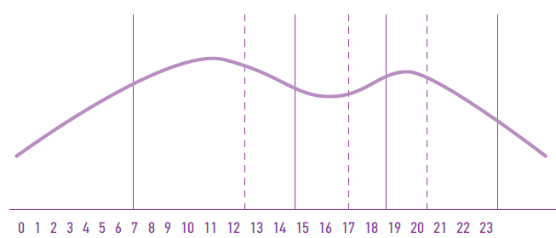
Рисунок 1.2 - Среднестатистический график суточных биоритмов человека

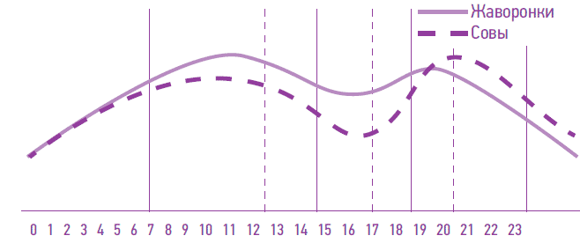
Рисунок 1.3 - График суточных биоритмов человека («Жаворонков» и «сов»)

У людей, привыкших рано вставать и рано ложиться, – «жаворонков» – утренний подъем активности будет выше, чем дневной, – они более продуктивно работают в первой половине дня.
У «сов» – тех людей, которые привыкли поздно вставать и поздно ложиться, – второй, вечерний, подъем активности будет выше (рис.2). Эти особенности важно учитывать при планировании своей деятельности в течение дня: наиболее важные, приоритетные дела лучше запланировать на время подъема активности, а мелкие, рутинные задачи и вопросы оставить на период спада, когда творческая работа, требующая большого напряжения сил, будет неэффективна. Это самый удобный момент разобраться на рабочем столе, убраться в комнате, сделать резервную копию информации.
Зная особенности своих биоритмов, вы можете подстраивать под них свои планы. Например, если вы – «сова», не стоит назначать на утро дела, требующие высокой концентрации внимания. И если к концу недели вы обычно чувствуете себя уставшим и менее эффективным, стоит назначить важные переговоры на начало или середину недели.
Любой рабочий цикл состоит из двух фаз – пика и спада, которые сменяют друг друга. Анализ литературы показал, что пики и спады чередуются (см.табл.1.3).
Таблица 1.3 – Изменение работоспособности человека
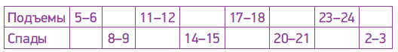
Ритмику можно сбить, сдвинуть, рассогласовать. Например, при сдвиге реальные спады могут прийтись на указанные здесь часы пик, а реальные подъемы активности – на указанные часы спадов. Это не нарушает чередования спадов и подъемов и не снижает работоспособности. Но если попытаться интенсивно трудиться в часы, когда организм входит в периоды спада активности, то могут возникнуть стрессы, неврозы, гипертония и т. п. В этом случае подъемы и спады активности становятся невыраженными, а работоспособность обязательно падает.
Рекомендуется согласовывать работу с пиками активности, а в периоды спадов во время бодрствования полежать 10–20 минут или даже вздремнуть. Это позволит быстро пройти период спада – чем глубже в это время торможение нервной системы, тем скорее она восстанавливается. Возможно, наилучший режим дня – это распределить суточный сон более равномерно по суточным спадам. Использование сна во время спадов позволяет разбить календарные сутки на несколько физиологических и в сумме сократить время на сон.
Кроме естественных биоритмов, на деятельность человека влияет огромное количество искусственных ритмов. Многие из них диктуются условиями окружающей среды, общества, а некоторые мы сознательно или неосознанно создаем сами: читаем книги или проверяем SMS-сообщения в метро, слушаем музыку в машине по дороге на работу, участвуем в ежедневных планерках, ежемесячно пишем отчеты и т. д.
Нашу подчиненность ритмам можно эффективно использовать на «макроуровне» – при планировании дня, недели, что позволяет выработать автоматизм выполнения определенных дел и задач (ежедневная уборка рабочего стола, еженедельные совещания, ежемесячная сдача отчета и т. д.). Появляется привычка, «внутреннее чувствование» момента выполнения того или иного дела; наработанный ритм сам подсказывает, что пришло время ими заняться. Преимущества такого использования ритмов: повышается эффективность выполнения задач, снижаются расходы внимания и памяти на выполнение конкретной деятельности.
Многие творческие личности приходили к использованию внутрисуточной ритмики. По свидетельству Фукса – секретаря А. В. Суворова, режим дня генералиссимуса во время итальянской кампании в 1799 г. был таков 3 часа 30 минут – подъем, гимнастика; с 4 часов 30 минут до 8 часов – работа; с 8 до 12 часов – обед с гостями; с 12 до 17 часов – сон, причем Суворов засыпал мгновенно; с 18 часов до 19 часов 30 минут – ужин с гостями; с 19 часов 30 минут до 23 часов – работа; с 23 часов до 3 часов 30 минут – сон. Итого: работа – 5–7 часов; сон – около 9 часов; еда, беседы – 5,5 часа. В 1799 г. Суворову шел 70-й год. Ел он мало – после его обедов гости шли обедать по-настоящему. Пики и спады сдвинуты ровно на полсуток, но не сглажены, а наоборот – ярко выражены. День и ночь поменялись местами. Возможно, здесь сказалась военная специфика – внезапность и скрытность передвижения лучше всего достигаются ночью и под утро. Похожий режим принят и в американской армии.

1.2.3 Мотивация

Мотивация – внутренний процесс побуждения к деятельности, готовность что-либо предпринять. Мотивация возникает в результате взаимодействия как сознательных, так и бессознательных факторов, таких как стремление или потребность, ценность вознаграждения, ожидания индивида. Эти факторы и являются причинами, по которым человек ведет себя определенным образом.

Существует множество теорий мотивации. Их принято делить на две группы:
- содержательные теории - базируются на анализе потребностей, которые заставляют людей действовать так, а не иначе;
- процессуальные – в фокусе их внимания условия работы, влияющие на трудовое поведение сотрудников. [7]

Наиболее знаменитой содержательной теорией мотивации является теория Абрахама Маслоу. Позволяют ответить на вопрос: «Что именно может мотивировать работника изменить свое поведение?» Согласно теории потребностей А. Маслоу, человек мотивируется последовательным удовлетворением серии потребностей, образующих определенную иерархию.
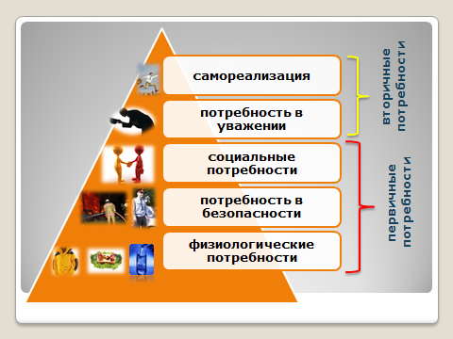
Рисунок 1.4 – Иерархия потребностей А. Маслоу [7]
первичные потребности
вторичные потребности
Первый уровень иерархии занимают физиологические, или базовые потребности (вода, пища, убежище). Далее следуют потребность в безопасности:
- защита от опасностей со стороны окружающего мира,
- от болезней,
- от преступности и т.п.
Третий уровень иерархии - социальные потребности, в т.ч. дружеские отношения, чувство принадлежности к чему-либо, необходимость уверенности в том, что тебя понимают другие.
Четвертый и пятый уровни иерархии составляют вторичные потребности, к которым относятся:
- потребность в уважении (самоуважение и уважение других, репутация, статус, личные достижения, престиж, слава и т.д.);
- потребность в самовыражении - реализация собственного потенциала для непрерывного самосовершенствования.
По представлениям Маслоу, потребности высшего порядка не могут быть удовлетворены полностью, поэтому пирамида не имеет вершины.
А. Маслоу считал, что неудовлетворенные потребности побуждают человека к действию, а удовлетворенные потребности не мотивируют людей.
Потребности низшего уровня должны удовлетворяться, по мнению Маслоу, в первую очередь. Когда эти потребности будут удовлетворены (и только после этого), человек стремится к удовлетворению потребностей более высокого уровня. Так, голодный и замерзший человек будет стараться получить пищу и тепло, не обращая внимания на потребности более высокого порядка. Накормленный и согретый человек будет искать безопасности, и только затем — комфорта от общения с другими людьми. Если возникает угроза сокращения штата или банкротства предприятия, человек, в первую очередь, занимается поиском нового места работы или дополнительных заработков — его внимание вновь сфокусируется на базовых потребностях.
Для мотивации конкретного работника надо понимать, какой уровень потребностей у него актуализирован и предоставить ему возможность удовлетворить его потребности именно так, чтобы это способствовало достижению целей организации.
В ряду самых значимых содержательных теорий мотивации находятся также теория мотивации Дэвид МакКлелланда и двухфакторная теория мотивации Ф. Герцберга. [7]
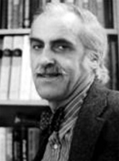
Дэвида МакКлеланд - знаменитый американский психолог, автор «теории человеческих мотивов». Основные идея Д. МакКлелланда состояла в том, что человеку присущи 3 основные (важные) потребности:
- власть,
- успех (достижение успеха),
- причастность (соучастие).

Потребность власти проявляется в желании воздействовать на других людей. Как правило, те люди, для которых потребность власти критически значима, — это хорошие ораторы, требуют к себе повышенного внимания со стороны других, энергичные, решительные.
Потребность в достижении успеха заключается в стремлении человека доводить работу до успешного завершения. Как правило, люди с ориентацией на успех любят риск и берут ответственность на себя.
Потребность в соучастии — стремление к дружеским отношениям с окружающими. Желание выполнять работу, связанную с активным взаимодействием с коллегами и клиентами.
Фредерик Герцберг во второй половине 1950-х гг. разработал модель мотивации, основанную на потребности. В этой модели он выделил две большие категории, назвав их "гигиенические факторы" и "мотиваторы".
Гигиенические факторы связаны с окружающей средой, в которой осуществляется работа, а мотиваторы связана с самим характером и сущностью работы. По мнению Герцберга, при отсутствии или недостаточной степени гигиенических факторов у человека наступает неудовлетворение собственной работой. Но если они достаточны, то сами по себе не вызывают удовлетворения работой и не способны мотивировать человека на что-либо.
Ф.Герцберг считал, что работник начинает обращать свое внимание на гигиенические факторы только тогда, когда найдет их реализацию неадекватной или несправедливой.
Гигиенические факторы Герцберга:
- условия работы;
- оплата труда;
- межличностные отношения начальников с подчиненными;
- политика фирмы и администрации;
- степень непосредственного контроля за работой.

Мотиваторы:
- признание и одобрение результатов работы;
- возможности творческого и делового роста,
- успех (возможность достижения цели);
- продвижение по службе;
- высокая степень ответственности
Для того чтобы добиться мотивации, руководитель обязан обеспечить наличие мотивирующих факторов. Для эффективного использования данной теории нужно составить список гигиенических и особенно мотивирующих факторов и в то же время дать сотруднику возможность самому определить и указать на то, что он предпочитает, и считаться с его желанием.
Процессуальные теории мотивации
В фокусе их внимания процессуальных теорий находятся условия работы, влияющие на трудовое поведение сотрудников.
В соответствии с теорией ожиданий В.Врума наличие активной потребности не является единственно необходимым условием мотивации человека. Теория В.Врума утверждает, что основной фактор, определяющий человеческое поведение – это ожидаемый результат. Но для того, чтобы вознаграждение подтолкнуло человека к деятельности он должен верить, что приложенные им усилия увеличат вероятность получения вознаграждения. Пока человек верит, он мотивирован к труду.
Теория В. Врума утверждает, что мотивационное поведение человека определяется оправданием его ожиданий следующих взаимосвязей:
- соответствия затраченных усилий (З) и полученного результата (Р), чем больше разница между ними, тем выше удовлетворенность личности;
- соответствия полученного результата (Р) уровню предполагаемого вознаграждения (В) за достигнутый результат;
- ценность вознаграждения для человека (Vв), а также важность или значимость для человека удовлетворения имеющейся активной потребности (Vп) .
Соотношение этих компонентов и дает количественную оценку мотивации:
М = (З –Р)*(Р – В)*Vв*Vп, (1.1)

М – мотивация к удовлетворению потребности,
З – затраченные усилия,
Р – полученный результат,
В – вознаграждение за достигнутый результат,
Vв – ценность (значимость или валентность) вознаграждения,
Vп – значимость удовлетворения потребности.
Валентность вознаграждения измеряется в долях и может принимать значения от + 1 (весьма ценное для человека вознаграждение) до -1 (вознаграждение для человека крайне несущественное).

Теория справедливости Дж.Ст.Адамса постулирует, что люди субъективно определяют отношение полученного вознаграждения к затраченным усилиям, а затем соотносят его с вознаграждением других людей, выполняющих аналогичную работу. Если сравнение показывает дисбаланс, то у человека возникает психологическое напряжение из-за несправедливости. Поэтому важно оплачивать труд, чтобы мотивировать работников к труду и добиться сглаживания возникающих конфликтов. Дж. Ст. Адамс выделяет следующие возможные реакции человека на несправедливость:
- сокращение собственных усилий,
- попытка увеличения вознаграждения, работник выдвигает свои требования, прибегает к шантажу,
- возникает заниженная самооценка,
- попытка повлиять на организацию или руководителя с целью изменить оплату или нагрузку других сотрудников,
- предпринимается попытка изменения объекта сравнения,
- попытка перейти в другую организацию или другое подразделение.

Наиболее комплексной процессуальной теорией мотивации является теория Лаймана Портера и Эдварда Лоулера, объединяющая в себе черты теории ожиданий и теории справедливости. В основе теории Портера-Лоулера лежат пять переменных:
- затраченные усилия,
- полученные результаты,
- вознаграждение,
- степень удовлетворения,
- восприятие.

В соответствии с теорией Л. Портера–Э.Лоулера, уровень затраченных усилий зависит от ценности вознаграждения (ценность определяется субъективно каждым сотрудником) и оценки вероятности связи «усилия – вознаграждение». Чем выше уверенность в наличии этой связи, тем больше усилий прикладывает работник. Затраченные усилия напрямую влияют на результаты. Результаты также зависят от способностей и характера сотрудника и осознания им своей роли в достижении результатов. Именно поэтому менеджерам важно объяснять значение вклада каждого сотрудника в достижение общих целей организации.

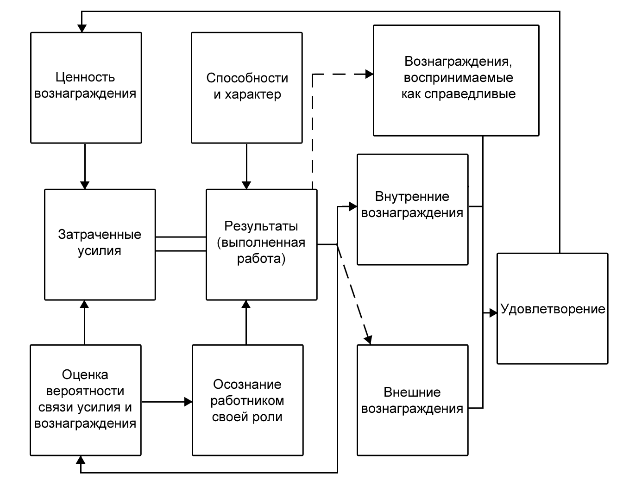
Рисунок 1.5 – Модель Портера-Лоулера [7]

Достижение требуемых результатов может повлечь внутренние вознаграждения (чувство удовлетворения от выполненной работы, уверенность в своей компетентности и самоуважение), а также внешние вознаграждения – похвалу руководителя, премию, продвижение по службе.
Однако люди имеют собственное мнение относительно получаемого вознаграждения. Они могут считать его справедливым или несправедливым
Удовлетворение – это результат внешних и внутренних вознаграждений с учетом их справедливости. Эта оценка будет определять дальнейшее поведение в аналогичных ситуациях.
Признаками мотивированных людей являются:
- Жизнерадостность. Мотивированные люди в предвкушении счастливого будущего и имеют стратегии достижения своих целей.
- Настойчивость. Они не относятся к возможным препятствиям как к неразрешимым проблемам.
- Энергичность. Они само воплощение энтузиазма, и не видят причин, чтобы угасать от сожалений и разочарований. Мотивированные люди всегда продолжают прилагать усилия, чтобы достичь результата.
- Позитив. Они знают, что все будет хорошо и, не дожидаясь приближения счастливого момента, получают удовольствие от выполнения очередной задачи.
- Концентрация. Они понимают, куда направляются, и не отвлекаются от задуманного.
- Уверенность. Они осознают свои слабости, но вместо проявления комплекса неполноценности, мотивированные люди компенсируют их другими качествами. В результате возникает уверенность, что поставленные цели обязательно будут достигнуты.
- Осведомленность. Они не тратят время впустую, вместо чего получают новые знания и совершенствуют навыки.
- Перфекционизм. Они всегда пытаются найти лучшие способы выполнения задачи, в большей степени ориентируясь на качество.
Практические способы мотивировать себя

- Первый способ: оставьте в стороне всё лишнее.
Выделите немного свободного времени для того чтобы подумать над тем, каковы ваши планы на жизнь. Подумайте о том, какие задачи поставлены вами на данный момент и осознайте, нужно ли вам абсолютно всё из этого. Всё лишнее – это психологический груз, который мешает вам использовать весь свой потенциал для достижения того, что вам на самом деле нужно. Высвобожденная в результате игнорирования всего лишнего энергия будет постоянно вас подпитывать и повысит вашу личную продуктивность.

- Второй способ: ведите «Журнал успеха»
Он представляет собой своеобразный дневник, в который вы должны записывать все свои достижения. Даже самые незначительные. Желательно вести этот дневник каждый день. Пролистывайте и читайте его с утра и вечером, а также всякий раз, когда у вас плохое настроение и вы чувствуете упадок сил, потерю мотивации или вам кажется, что вы стоите на месте и не продвигаетесь. Наглядное отображение всех ваших успехов и достижений придаст вам новый позитивный заряд и силы продолжать действовать.

- Третий способ: работайте в подходящей для этого обстановке.

Вы должны работать в такой атмосфере, которая вам подходит, вызывает у вас положительные эмоции, где вам комфортно и уютно. Приберитесь, поставьте всё так, как вам нравится, используйте свои творческие способности. «Ваша» обстановка будет оказывать на вас благотворное влияние и способствовать продуктивной работе, ведь вам будет нравиться в ней находиться.

- Четвёртый способ: ставьте чёткие цели.
Постановка целей оказывает на человека исключительно мотивирующее воздействие. Во-первых, занимаясь целеполаганием, вы автоматически начинаете думать именно о тех вещах, которые вас мотивируют. Во-вторых, ставя цели, вы обдумываете сроки достижения каждой из них, что уже приближает их достижение и служит дополнительным мотиватором. В-третьих, размышляя над своими целями и их достижением, вы неосознанно продумываете различные варианты их осуществления. Не зря говорят, что мысли материальны. Энергетические импульсы ваших мыслей будут привлекать в вашу жизнь всё новые события, которые, вполне вероятно, откроют перед вами, выражаясь образно, те двери, которые до этого были закрыты.

- Пятый способ: используйте мотивирующие материалы.
Он заключается в том, что вы систематически (к примеру, полчаса или час в день) знакомитесь с историями успеха разных людей. Практикуя этот метод регулярно, вы сможете обеспечить себя постоянным потоком только нужной вам информации, которая будет заряжать вас созидательной энергией, менять направленность вашего мышления в сторону достижения успеха и мотивировать.

1.2.4 Контроль

Последним пунктом в системе индивидуального планирования является контроль за выполнением плана и рациональным использованием рабочего времени. Необходимо постоянно контролировать выполнение личного плана, что дает возможность выявлять резервы для дальнейшего совершенствования своей работы и рационального использования рабочего времени.
Можно говорить о различных видах контроля, но в персональном менеджменте наиболее востребованными являются два вида контроля: текущий (процессуальный) и итоговый.
Процессуальный контроль в идеале связан с непрерывным наблюдением за процессом деятельности. В реальности же процессуальный контроль осуществляется в определенные моменты времени (контрольные точки), через относительно короткие промежутки времени. Все контрольные точки при этом находятся «внутри» временного промежутка деятельности, и желательно, чтобы они совпадали с некими ключевыми, переломными моментами в характере деятельности. При этом отслеживается соответствие деятельности некоторым заранее установленным параметрам качества (например, нормативам затрат времени, энергии и ресурсов и др.).
Итоговый контроль проводится в конце деятельности (или по достижении отдельных самостоятельных задач в структуре деятельности). При итоговом контроле проверяется соответствие полученного результата ранее запланированному.
Также важно различать внешний контроль и внутренний (самоконтроль). Внутренний контроль предполагает различные процедуры самопроверки, то есть обратную связь о характере деятельности, контур которой полностью замкнут внутри самого субъекта контроля. Таким образом, внутренний контроль можно понимать как самоконтроль. Внешний контроль предполагает включение в процедуру контроля дополнительного звена в виде внешнего контролера. Причем в роли такого внешнего контролера могут выступать не только люди, но и безличные стандарты деятельности.
В приведенной ниже таблице перечислены некоторые способы контроля, используемые в персональном менеджменте.

Таблица 1.4 – Способы контроля в персональном менеджменте
 | Процесс | Результат
Самоконтроль | - Ведение хронометража в течение дня;  - Отметки в органайзере в течение дня;  - Хронометраж отдельных трат времени;  - Фиксация помех;  - Использование интуиции;  - Создание «временной среды «и памяток. | - Ежедневный обзор выполненных задач, достигнутых целей. Анализ причин успехов /неудач;  - Ежедневный экспресс-анализ качества времени;  - Плановое подведение итогов по завершению планового периода (неделя, месяц и т.п.).
Внешний контроль | - Письменная фиксация договорённостей, сроков отчётов по делегированным задачам;  - Взаимные обязательства (договор) при совместной работе;  - Использование «напоминателей», «будильников», «контролёров времени». | - Устная и письменная отчётность перед заинтересованными лицами в соответствии с договором;  - Использование консультантов, презентация перед заинтересованной группой, получение оценки и обратной связи.

Берегите свое время, обходитесь со своим временем так же, как Вы обходитесь со своими деньгами! Контролируйте регулярно реализацию своих временных планов!
На менее удачных результатах и возникающих ошибках Вы можете только поучиться: таким образом, Вы набираетесь опыта. Контроль, кроме того, способствует повышению мотивации труда (ощущение успеха) и задает импульсы для новой постановки вопросов и проблем.

Контроль как функция охватывает три задачи:
- Осмысление физического состояния. Что достигнуто к моменту осуществления контроля?
- Сравнение запланированного с достигнутым. В какой степени достигнута поставленная цель?
- Какие имеют место отклонения? Корректировка по установленным отклонениям.
Регулярно через равные промежутки времени проверяйте свои планы и организацию труда.

Постоянно в течение дня задавайте себе, например, такие вопросы:
- выполняете ли Вы действительно необходимые задачи?
- подходите ли Вы к предстоящей деятельности в соответствии с ее приоритетностью?
- справляетесь ли Вы с запланированными задачами в установленное время?
- перепоручаете ли Вы в достаточном объеме дела, в том числе и срочные?
- собираете ли Вы в единый блок небольшие дела, телефонные разговоры и т. п.?
- используете ли Вы все другие возможности рационализации и разгрузки?
- ведете ли борьбу с «помехами» и «поглотителями времени»?

Регулярно анализируйте свою деятельность и свое время и составляйте листок дневных «помех», чтобы контролировать и совершенствовать свою рабочую методик. Примеры бланков:

Таблица 1.5
Анализ видов деятельности и расхода времени
№ | Вид деятельности, занятий | Интервал времени (от-до) | Продолжительность  (мин) | А | Б | В | Г

Таблица №1.6
Листок «дневных помех»
№ | Помехи. Интервал времени (от — до) | Продолжительность (мин.) | Телефонный разговор или посетитель | Кто? | Пометки, например, причины «помех»

Вы можете каждый день оценивать по четырёхбалльной системе и заносить отметку в свой дневник времени:

4 = особенно удачный день;
3 = удачный день;
2 = удовлетворительный день;
1 = неудачный день (плохое настроение, неуспех, раздражение, заботы).

В конце рабочего дня необходимо контролировать и отражать не только выполнение поставленных задач, но и личную ситуацию.
Обозревая истекший день, перепроверьте, что прошло благополучно и, соответственно, что могло быть сделано лучше!

Контрольные вопросы

- Дайте определение понятию «персональный менеджмент».
- Поясните сущность личностного подхода к персональному менеджменту.
- Поясните сущность функционального подхода к персональному менеджменту.
- Дайте характеристику модели качеств человека, умеющего управлять самим собой (проф. С.Д.Резник)
- Поясните сущность принципа SMART. Приведите пример цели, соответствующей принципу SMART
- Каким образом возможно учесть влияние биоритмов на деятельность человека?
- Назовите известные Вам теории мотивации. Какая из теории мотивации в большей степени объясняет Ваше поведение?
- Перечислите черты, характерные для мотивированного человека.

Тема 2 Тайм-менеджмент. Методы и приемы управления временем. Резервирование времени. Расстановка приоритетов.

Как известно время - это жизнь. Оно необратимо и невосполнимо. Наверняка в жизни каждого из вас возникала ситуация, когда времени крайне не хватало. Подтверждением этому является фраза: «Как жаль, что в сутках только 24 часа!». Время -это единственный ресурс, которого всем не хватает, вне зависимости от возраста, психологического типа, социального и материального положения. Некоторые утверждают, что время – это деньги. На самом деле время дороже денег. Потерянное время, в отличие от потерянных денег, нельзя вернуть.

Тайм-менеджмент – это искусство управления временем. Это одно из самых необходимых искусств для современного человека. Оно заключается в правильном распределении нагрузки в течение определенного периода времени. В теории современного тайм-менеджмента различают понятия:
- хроноса - количественного времени,
- каироса - психологического времени.

Если внешнее, механическое время имеет жесткие, четко ограниченные рамки («в сутках 24 часа»), то психологическое время сильно зависит от нашего восприятия. Наше «внутреннее» время может тянуться гораздо дольше или, наоборот, сжиматься, пролетать мгновенно, поэтому каждый человек может взрослеть или стареть не по календарю, а в соответствии с внутренним, субъективным ощущением времени.

Мы знаем: время растяжимо.
Оно зависит от того,
Какого рода содержимым
Вы наполняете его.

Бывают у него застои,
А иногда оно течет
Ненагруженное, пустое,
Часов и дней напрасный счет.

Пусть равномерны промежутки,
Что разделяют наши сутки,
Но, положив их на весы,
Находим долгие минутки
И очень краткие часы.

С.Маршак

Понятие психологического времени напрямую связано с осознанием ценностей, стремлений, постановкой целей. Если цели выбраны правильно и человек строит свою жизнь (то есть использует свое время) в соответствии с этими целями, то, жизнь становится более наполненной, осмысленной. И, наоборот, если время расходуется бессистемно, не подчинено тому, что для него важно, то оно проходит скоротечно, впустую, остается ощущение «прожитой зря жизни». Люди по своей природе существа общественные, и потому мы любим отвлекаться на разговоры и всевозможные шутки, отвлеченные темы, внеочередные вылазки в Интернет.
Средний рабочий день полон второстепенных занятий, снижающих производительность, —собрания, ответы на e-mail, внезапные посетители, конфликты среди коллег, технические проблемы, посторонние разговоры и пр. Все это нарушает рабочий ритм и отодвигает выполнение заранее запланированных дел. [7]

Тайм-менеджмент – достаточно молодая наука, но тем не менее уже проведено множество исследований и экспериментов в данной предметной области. В результате исследований было установлено, что основными поглотителями рабочего времени являются:
- Нечеткая постановка цели.
- Отсутствие приоритетов в делах.
- Попытка слишком много сделать за один раз.
- Отсутствие полного представления о предстоящих задачах и путях их решения.
- Плохое планирование трудового дня.
- Личная неорганизованность, «заваленный» письменный стол.
- Чрезмерное чтение.
- Поиск записей, памятных записок, адресов, телефонных номеров.
- Отрывающие от дел телефонные звонки.
- Незапланированные посетители.
- Неспособность сказать «нет».
- Неполная, запоздалая информация.
- Затяжные совещания.
- Недостаточная подготовка к беседам и обсуждениям.
- Отсутствие связи (коммуникации) или неточная обратная связь.
- Излишняя коммуникабельность.
- Чрезмерность деловых записей.
- Синдром «откладывания».
- Длительные ожидания (например, условленной встречи).
- Спешка, нетерпение.
- Слишком редкое делегирование (перепоручение) дел.
- Недостаточный контроль за перепорученными делами.
- Опоздания

У большинства людей по отношению к тайм-менеджменту существует изначально негативное отношение, предубеждение, что тайм-менеджмент не для нас. В качестве психологической защиты используются различные психологические защиты (оправдания):
- для русских это не подходит, у нас другой менталитет;
- для моей работы не подходит;
- я привык работать в авральном режиме, когда есть спешка и стресс, я лучше работаю;
- тайм-менеджмент на работе – это идеальная схема. В реальных условиях такого результата не достигнуть.

На самом деле это заблуждения. Тайм-менеджменту нужно учиться!

Цели тайм-менеджмента:
- получение высоких результатов за оптимальное время,
- устранение спешки и стресса, уменьшение ошибок,
- повышение удовлетворенности от выполненной работы,
- повышение интереса и мотивации к работе,
- меньшая загруженность работой и освобождение времени для обучения, для близких и друзей

Основой тайм-менеджмента служит планирование, которое и помогает составлять оптимальное расписание. Наконец, когда готовый план на руках и способ достижения каждой цели расписан в деталях, можно приступать к распределению приоритетов. Необходимо выделить первоочередные дела. Следует себе задать вопрос, а сможете ли вы со всем справиться самостоятельно? Если это превышает ваши возможности, то лучшим вариантом будет делегировать часть намеченных обязанностей. Определите одного или нескольких человек, которым вы доверяете, и которые смогут разрешить любые проблемы не хуже вас.
Правила делегирования
(что, когда, кому, как?)

Что делегировать:
- рутинную работу,
- мелкие, незначительные дела,
- работу, требующую узкой специализации,
- подготовительную работу (например, сбор информации),
- участие в совещаниях, если сотрудник может представить позицию руководителя.

Не желательно делегировать:
- управленческие функции (определение политики предприятия, решение стратегических задач, постановку целей, контроль результатов; руководство сотрудниками)
- задачи высокой степени риска
- нестандартные задачи
- актуальные срочные дела, не оставляющие времени для объяснения и проверки
- задачи доверительного характера

Когда делегировать:
- при повышении сотрудника,
- при приеме нового сотрудника, имеющего соответствующую специализацию,
- в случае проблемных или кризисных ситуаций, когда Вам нужно переключиться на решение важных проблем,
- при появлении новых сфер деятельности, соответствующих специальности сотрудника.

Кому делегировать:
- сотрудникам, находящимся в непосредственном подчинении,
- сотрудникам, имеющим соответствующую специализацию,
- способным сотрудникам,
- сотрудникам, имеющим свободное время,
- сотрудникам, которые хотят выполнить трудные или дополнительные задачи,
- с учетом мотивации сотрудников,
- сотрудники, нуждающиеся в приобретении опыта,
- сотрудникам, которых нужно проверить.

Как делегировать:
- крупные и важные задачи необходимо делегировать в приказном порядке, лучше – в письменном виде,
- новые и сложные задачи следует делегировать пятиступенчатым методом:
- мотивируйте сотрудника,
- объясните задачу,
- расскажите (покажите) как делать,
- скажите о способах контроля, коррекции и оценки,
- установите сроки и делегируйте,
- делегировать следует заблаговременно, сразу после составления плана
- делегировать задачу следует полностью, а не частями,
- не поручайте одну и ту же работу двум разным сотрудникам, не знающим об этом,
- делегируйте с передачей полной инструкции по выполнению,
- предоставьте сотруднику возможность повышения квалификации,
- обеспечьте сотруднику доступ к необходимой информации,
- при необходимости не забывайте советовать и рекомендовать,
- требуйте отчеты о проделанной работе,
- контролируйте конечные результаты,
- хвалите за успехи, критикуйте за ошибки.

2.1 Метод «Альпы»

Метод “Альпы” состоит из 5 стадий:
- составление заданий
- оценка длительности мероприятий по их выполнению;
- резервирование времени (в соотношении 60:40);
- принятие решений по приоритетам;
- контроль и перенос несделанного.

Первая стадия – составление заданий. Для этого необходимо записать все то, что Вы хотите или должны сделать на следующий день:
- задачи из списка дел или из недельного плана;
- невыполненное накануне;
- добавившиеся новые дела;
- сроки, которые надо соблюсти;
- периодически возникающие задачи.
При составлении плана дня рекомендуется придерживаться основного правила планирования времени, согласно которому планом должно быть охвачено не более 60% времени и приблизительно 40% должно быть оставлено в качестве резервного времени для неожиданных дел. Если исходить из 10-часового рабочего дня, то планом должно быть охвачено не более 6 часов.

2.2 Ускоренный анализ по принципу Эйзенхауэра
(или матрица управления временем)

Этот принцип является простым вспомогательным средством в случаях, когда необходимо быстро принять решение относительно того, какой задаче отдать предпочтение. Приоритеты устанавливаются по таким критериям как срочность и важность дела.
Срочное — это то, что требует немедленного внимания. То, что можно обозначить словом «сейчас». Важное значение имеет отношение к результатам. Все дела подразделяются на 4 группы:
- Срочные/ важные дела – их необходимо выполнять самому руководителю в первую очередь.
- Срочные/неважные дела - их следует делегировать;
- Менее срочные/важные задачи – их необязательно выполнять сразу, но выполнять их надо самому.
- Несрочные/ неважные дела – от их выполнения следует воздержаться

Таблица 2.1 – Матрица Эйзенхауэра
Дела | Срочные | Несрочные
Важные | 1 | 3
Важные | Критические ситуации  Неотложные проблемы  Проекты с «горящим сроком» исполнения | Профилактические действия  Поддержание ресурсов и средств  Создание связей  Поиск новых возможностей  Планирование  Восстановление сил
Неважные | 2 | 4
Неважные | Отвлечения, некоторые телефонные звонки  Корреспонденция,  какие-то сообщения  Некоторые заседания  Предстоящие неотложные дела  Распространенные виды деятельности | Мелочи, отнимающие время  Корреспонденция  Звонки  Пустая потеря времени  Праздное времяпровождение

2.3 Метод проглатывания «лягушек»

«Лягушками» в тайм-менеджменте называются не срочные дела и задачи, выполнение которых не отнимает много времени, но является весьма неприятным. Например, позвонить недружелюбному клиенту. Именно последний фактор заставляет большинство людей откладывать их на потом. Несмотря на то, что эти дела и не являются срочными, их невыполнение грозит чаще всего большими неприятностями. Итак, метод состоит в том, что необходимо составить список из всех накопившихся «лягушек» и «проглатывать» каждое утро по одной. Делать это стоит именно утром, чтобы целый день ходить в приподнятом настроении, потому что самое неприятное дело дня уже сделано.

2.4 Метод борьбы со «слонами»

«Слоны», по тайм-менеждменту, – это объемные задачи, которые на первый взгляд кажутся очень сложными и трудоемкими. Проглотить сразу целого «слона» невозможно, зато можно разбить его на «бифштексы» и проглатывать каждый из них по отдельности. Однако при реализации этого метода существует две важные детали: каждый день съедать по бифштексу и дробить слона на бифштексы таким образом, чтобы каждый из них являлся существенным, приближал к поставленной цели и в тоже время являлся просто реализуемым в течение дня.

2.5 Метод Мартини

Метод Мартини был разработан Энтони Берджесс (Anthony Burgess). По сути, это один из способов мотивации, который заключается в поощрении самого себя за выполнение работы. Таким образом, необходимо после постановки цели решить, чем можно будет себя вознаградить в случае выполнения поставленной задачи.

2.6 Метод швейцарского сыра

Данный метод заключается в отсутствии логического планирования. Пользуясь им для решения задачи, необходимо каждый день «выедать» из задачи по чуть-чуть, то есть выполнять небольшую часть в случайном порядке, не думая о ее глобальности. Таким образом, через некоторое время задача будет выполнена уже больше чем на половину, и дорешать ее не составит никакого труда.

2.7 «Календарик-пинарик»

Данный календарь составляется следующим образом: сначала выбирается интервал времени до какого-нибудь существенного события (например, окончания университета и т.д.), потом расчерчивается тетрадный листок, таким образом, чтобы каждая клеточка соответствовала одному дню. В случае плодотворно проведенного дня, выполнения всех задач, клеточка соответствующая данному дню закрашивается, если же день прошел впустую в клеточке ставиться крестик. Для закрашивания клеток могут быть использованы различные цвета (например, зеленый цвет – успех, красный цвет – неудача, желтый цвет – большая часть запланированных задач выполнена).По окончании недели, месяца или года вам станет ясно, насколько плодотворно используется ваше время, главное быть честным с самим собой. Календарик-пинарик является не только средством контроля, но и служит способом мотивации. Существуют различные программы-органайзеры (do-Organizer, MyLife Organized) и программное обеспечение, способствующие организации рабочего времени (RescueTime, ManicTime, Wakoopa).
Темперамент человека зачастую определяет его отношение к различным видам работ. Людям с вспыльчивым характером больше подходит метод «швейцарского сыра», так как вид ежедневных работ можно подобрать под настроение. Для тех же, кто ведет размеренный образ жизни и способен методично следовать плану, лучше воспользоваться методом борьбы со «слонами». Также необходимо определить свои «рабочие часы». Дела, требующие большой отдачи необходимо совершать в часы пика умственной активности, определенные согласно личным биоритмам. «Совам» важные и ответственные дела лучше выполнять во второй половине дня, для «жаворонков» же - все строго наоборот.
Личностям, подверженных перфекционизму, следует научиться доверять себе, своим знаниям, верить в себя и свои возможности, не бояться ошибиться и не корить себя за допущенные неточности.
Особенно независимым личностям рекомендуется принимать помощь в случаях, если это необходимо, а также не бояться показаться глупым, задавая вопросы, потому что нет людей, которые знают все. Ведь «не стыдно не знать, стыдно не пытаться узнать!»
Для контроля за использованием личного времени лучше всего применять самофотографию, т.е. заниматься самоконтролем. Также следует создавать динамику дня, ведь чем более насыщенным он будет, тем больше в итоге получится сделать. Вместо ощущения «зря прожитого» дня появляется чувство удовлетворения своими действиями. Эту тенденцию отображает «календарик-пинарик», который также позитивно мотивирует на дальнейшую активную деятельность. В увеличении уровня мотивации с целью достижения лучшего результата может помочь метод мартини.
Тайм-менеджмент является универсальным инструментом по управлению временем, который каждый человек может видоизменить, дополнить и подстроить его под свой образ жизни и характер.

2.8 Пирамида Бенджамина Франклина

Эта методика представляет собой систему планирования и достижения целей как краткосрочных, так и долгосрочных. Свое название методика получила в честь ее автора – Бенджамина Франклина.

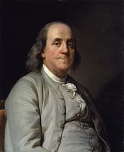
Бенджамин Франклин (1706-1790) – известный во всем мире американский политический деятель, дипломат, бизнесмен, ученый и изобретатель, иностранный член Российской академии наук. Будучи политиком, этот человек внес большой вклад в развитие Соединенных Штатов Америки, несмотря на то, что президентом страны он никогда не был. Его портретом украшена купюра достоинством в сто долларов.
Биография Бенджамина Франклина весьма интересна. Он родился в простой семье и был пятнадцатым по счету ребенком (всего в семье Франклинов было семнадцать детей). Учился Бенджамин в обычной сельской школе, закончил всего два класса, а уже в возрасте десяти лет был вынужден пойти работать. Будучи очень трудолюбивым и любознательным, он обожал учиться, получать новые знания. Он самостоятельно выучил несколько языков, серьезно интересовался наукой и даже придумал несколько изобретений.
Бенджамин Франклин стал одним из образованнейших и известнейших людей своего времени благодаря неуемной тяге к знаниям и работе над собой. Он самостоятельно освоил несколько профессий, изучил французский, испанский, итальянский языки, латынь. В течение 20 лет Франклин издавал «Пенсильванскую газету» и почти 30 лет - литературный журнал «Альманах бедного Ричарда». Он открыл первую в США публичную библиотеку, создал Американское Философское Общество и основал Пенсильванский Университет. Заинтересовавшись физикой, Франклин самостоятельно прошёл путь от полного профана до учёного с мировым именем, сделал важнейшие открытия в области электричества и создал теорию кораблестроения. По сей день широко используются такие изобретения Франклина, как громоотвод, электрический запал, бифокальные очки, летнее время и т.д. Кроме того, Франклин - один из наиболее видных политических деятелей Америки. Он был одним из авторов Декларации независимости США и под ней стоит его подпись. В годы борьбы Америки за независимость Франклин был посланником в Европе и заключил союзный договор с Францией, а затем и мирный договор с Англией. И это ещё далеко не полный список того, чем прославился этот удивительный человек.
Главными качествами Бенджамина Франклина были высокая работоспособность, целеустремленность, умение грамотно распоряжаться своим временем, выделяя главные цели и отбрасывая ненужные. Франклин считал, что человек, который не ценит свое время, никогда не сможет добиться успеха в жизни. Именно ему принадлежит известная фраза «Время – деньги». Для того чтобы использовать время как можно рациональнее, Франклин разработал собственную систему планирования и достижения целей и пользовался ею всю жизнь. Как видим, она оказалась успешной. На сегодняшний день эта система планирования, называемая пирамидой Франклина, пользуется успехом у деловых людей и тех, кто желает прожить жизнь с пользой, не тратя времени впустую.

Пирамида состоит из нескольких ступеней (блоков). Каждый блок характеризует определенную цель. Все вместе они составляют совокупность больших и малых желаний и стремлений человека, которые он хочет реализовать. Разберем структуру пирамиды более подробно.
Блок 1. Жизненные ценности
Это самый большой блок – фундамент всей пирамиды. На фундаменте этих ценностей человек строит свою жизнь. К сожалению, на сегодняшний день только небольшой процент людей задумывается о таком важном вопросе, как жизненные ценности.
План на день

Краткосрочный план

Долгосрочный (на годы) план

Генеральный план достижения цели

Глобальная цель (достойная цель творческого человека)

Главные жизненные ценности (чего человек хочет от жизни)

Рисунок 2.1 – Пирамида Б. Франклина (ступень 1)
Для того чтобы определить их, необходимо задать себе следующие вопросы: «Для чего я живу?», «Какова цель моей жизни?», «Какой след я хочу оставить после себя?», «Что является для меня самым важным в жизни?». Честно ответив на эти вопросы, можно понять свои приоритеты. Для одного человека это материальный достаток и уверенность в завтрашнем дне. Для другого - благополучная семья, любящая жена и счастливые дети. Для третьего - слава и высокий социальный статус. Для четвёртого - власть. Для пятого - познание. Для шестого - служение во имя человечества... Определив свои ценности, человек понимает, к чему ему стоит стремиться. Бенджамин Франклин утверждал, что жизненные ценности человека определяют его стремления и желания. Он считал, что духовные принципы гораздо важнее любых материальных достижений. Именно духовные принципы помогают человеку строить жизнь в согласии с собой. Сам Франклин выделил самые важные, на его взгляд, моральные принципы и всю жизнь придерживался их. Давайте рассмотрим, какие принципы он ценил и как их понимал.
- Воздержание. Необходимо соблюдать умеренность в еде и выпивке.
- Молчание. Говорить нужно только те слова, которые могут оказаться полезными для себя или других, и не тратить время на пустую болтовню.
- Порядок. Каждой вещи должно быть выделено определенное место, а каждое дело должно делаться в отведенное ему время.
- Уверенность. То, что должно быть сделано, нужно делать; если что-то решил – обязательно сделай.
- Расчетливость. Деньги должны приносить пользу, поэтому тратить их стоит только на нужные вещи, избегая пустых расходов.
- Трудолюбие. Необходимо ценить время и не растрачивать его на бесполезные занятия, от которых не будет никакого прока.
- Честность. Всегда быть честным с другими людьми, не лгать и не лукавить.
- Справедливость. Не совершать злых и нечестных поступков, всегда поступать справедливо.
- Умеренность. Не отвечать злом на обиды со стороны окружающих, стараться быть терпеливым к недостаткам других людей.
- Чистота. Придерживаться не только физической, но и духовной чистоты, содержать свои вещи в порядке.
- Спокойствие. Спокойно относиться к событиям, происходящим в жизни, не быть слишком эмоциональным.
- Целомудрие. Не идти на поводу у своих инстинктов, контролировать тело и разум.
- Скромность. Стараться быть похожим на Иисуса Христа и Сократа.
Бенджамин Франклин старался всегда придерживаться этих моральных принципов в своей жизни, в том числе и в политике, и благодаря этому добился успеха. Поэтому каждый человек должен определить свои духовные ценности и жить в соответствии с ними.
Блок 2. Глобальная цель
Следующий этап - построение второго этажа пирамиды, опирающегося на первый.
План на день

Краткосрочный план

Долгосрочный (на годы) план

Генеральный план достижения цели

Глобальная цель (достойная цель творческого человека)

Главные жизненные ценности (чего человек хочет от жизни)

Рисунок 2.2 – Пирамида Б. Франклина (ступень 2)

Исходя из составленного списка, человек должен решить, чего он хочет добиться. Некоторые ещё называют этот этап «выбором Достойной цели». Например, если кто-то считает, что для него наиболее важны «известность», «власть» и «высокий социальный статус», он может решить, что он хочет стать президентом страны. Надо поставить перед собой глобальную цель. Важно убедиться, что выбранная цель действительно отвечает всем жизненным ценностям из составленного на предыдущем этапе списка.
Глобальная цель предполагает максимальные достижения, которые человек хотел бы реализовать. Пример: художник, для которого основными жизненные ценностями являются слава и известность, будет стремиться стать знаменитым на весь мир и создать шедевры, которые будут цениться даже после его смерти.
Блок 3. Генеральный план достижения цели
Генеральный план достижения цели строится исходя из глобальной цели.
План на день

Краткосрочный план

Долгосрочный (на годы) план

Генеральный план достижения цели

Глобальная цель (достойная цель творческого человека)

Главные жизненные ценности (чего человек хочет от жизни)

Рисунок 2.3 – Пирамида Б. Франклина (ступень 3)
План включает в себя много этапов, проходя которые человек будет все ближе и ближе подходить к своей цели. Возьмем для примера все того же художника. Для того чтобы достичь мировой славы, ему необходимо сначала окончить художественную школу, затем ВУЗ, выработать свой стиль живописи, принимать участие в городских, региональных, международных выставках, налаживать связи с влиятельными лицами в мире искусства и т. д.
Блок 4. Долгосрочный план
Долгосрочный план составляется на несколько лет вперед. В нем необходимо расписать все свои шаги и обязательно указать сроки их выполнения. Так человек будет четко видеть, что и когда он должен сделать. Строгие временные рамки не позволят ему расслабляться и тратить время впустую.

План на день

Краткосрочный план

Долгосрочный (на годы) план

Генеральный план достижения цели

Глобальная цель (достойная цель творческого человека)

Главные жизненные ценности (чего человек хочет от жизни)

Рисунок 2.4 – Пирамида Б. Франклина (ступень 4)

Весьма важно указать, достижению, какого именно (каких именно) пункта генерального плана способствует достижение данной конкретной цели. Ещё более важно указание конкретного срока - если человек говорит себе: «Когда-нибудь я обязательно куплю машину» (напишу книгу, пойду учиться в университет...), он может тянуть годами и в результате так и не достигнуть цели, но если он назначает себе конкретный срок, он значительно увеличивает шансы добиться своего.

Блок 5. Краткосрочный план
Пятый этаж - краткосрочный (на срок от нескольких недель до нескольких месяцев) план.
План на день

Краткосрочный план

Долгосрочный (на годы) план

Генеральный план достижения цели

Глобальная цель (достойная цель творческого человека)

Главные жизненные ценности (чего человек хочет от жизни)

Рисунок 2.5 – Пирамида Б. Франклина (ступень 5)
Этот план составляется на несколько недель или месяцев вперед и является этапом реализации каждого конкретного пункта плана долгосрочного. Здесь человек ставит перед собой конкретные задачи. Например, если он планирует поступать в ВУЗ, то краткосрочным планом достижения этой цели станет подготовка к тестированию, экзаменам или собеседованию.
Блок 6. План на день
Название этого плана говорит само за себя: здесь указываются действия, которые необходимо выполнить в течение дня.
План на день

Краткосрочный план

Долгосрочный (на годы) план

Генеральный план достижения цели

Глобальная цель (достойная цель творческого человека)

Главные жизненные ценности (чего человек хочет от жизни)

Рисунок 2.6 – Пирамида Б. Франклина (ступень 6)
То есть, в этом случае краткосрочный план необходимо разбить на мелкие шаги. Каждый шаг должен быть таким, чтобы его можно было выполнить за один день. Например, при подготовке к экзаменам можно разделить материал, который следует выучить, на маленькие части и каждый день учить по одной из них.
План на день можно реализовать и другим способом. Для этого все дела нужно разделить на три группы:
- Первостепенные. Сюда относятся дела, которые необходимо сделать обязательно, даже если обстоятельства будут складывать так, что возникнет желание отложить их. Это цели, которые непосредственно касаются глобальной цели.
- Второстепенные. Это действия, которые желательно выполнить сегодня, но если возникнут какие-то препятствия, то их можно отложить на другой день. Их выполнение не влияет на реализацию глобального плана.
- Малозначимые. Сюда относятся дела, выполнение которых можно без всякого ущерба отложить на довольно длительный срок – на недели и даже месяцы. Если та или иная цель постоянно откладывается на потом и переносится, стоит пересмотреть ее: возможно, она вообще не нужна и от нее лучше отказаться совсем, отдав предпочтение чему-то более важному.

Практическое использование пирамиды Франклина
Поначалу составленная вами пирамида может показаться сложной для реализации. Но это только на первый взгляд. Как только вы возьметесь за работу, все окажется не так уж страшно.
Начинайте двигаться к своей глобальной цели с воплощения в жизнь плана на день. Для этого каждый вечер перед сном составляйте список дел на завтра. Можете делать это не вечером, а с утра, если вам так удобнее. После этого приступайте к их выполнению.
Чтобы успеть сделать все задуманное, начинайте день с самых важных (первостепенных) дел. После того как они будут закончены, переходите к второстепенным задачам. А если останется свободное время, то можно заняться малозначимыми делами.
Первое время у вас может не получиться жить по этому плану, постоянно будет возникать желание отвлечься от запланированных дел и заняться чем-нибудь другим. Не отчаивайтесь и не отступайте от задуманного и постепенно вы станете более дисциплинированы.
Составленные планы можно и даже нужно периодически пересматривать, корректировать, изменять. Например, план на день можно менять несколько раз в течение дня с учетом возникающих обстоятельств; краткосрочный план можно корректировать раз в несколько недель; долгосрочный – каждые полгода, а генеральный – раз в год.
Специалисты рекомендуют время от времени пересматривать свою глобальную цель. Ведь жизнь не стоит на месте, и то, о чем вы мечтали несколько лет назад, сейчас может показаться вам не таким уж желанным и привлекательным. Ваши жизненные ценности с возрастом также могут поменяться. А отсюда естественным образом последуют изменения во всех остальных блоках пирамиды.
Ведение дневника
Различные методики планирования времени очень популярны в Европе, и система Франклина занимает среди них далеко не последнее место. Там даже можно купить специальный дневник, оформленный таким образом, чтобы его можно было использовать согласно этой системе. В этом дневнике выделены и расчерчены страницы для каждого блока пирамиды.
Ведение дневника позволяет контролировать реализацию задуманного. Вы можете сделать такой дневник самостоятельно. Для этого приобретите толстую тетрадь, большой блокнот или канцелярскую книгу. Запишите туда свои жизненные ценности, укажите глобальную цель, распишите генеральный план, составьте долгосрочные и краткосрочные планы. Не забывайте ежедневно составлять планы на день. Обязательно оставьте пустые страницы после каждого блока. Они понадобятся вам для внесения изменений.
Составляя список ежедневных дел, выделяйте первостепенные, второстепенные и малозначимые задачи. Для удобства можно обозначить их буквами А, В, С или как-то по-другому. Каждое выполненное дело помечайте или вычеркивайте. То, что выполнить не успели – переносите на другой день. С таким дневником вы всегда будете помнить, что и когда вам нужно сделать и постепенно научитесь использовать свое время рационально.
Попробуйте жить в соответствии с пирамидой Франклина и через некоторое время вы заметите, как преобразится ваша жизнь. Даже если в силу каких-то причин вы так не достигнете глобальной цели, то все равно научитесь правильно распоряжаться своим временем и обязательно добьетесь успеха в жизни.

2.9 Рекомендации профессора Л.Зайверта

Немецкий профессор, руководитель Института стратегии и эффективного использования времени (г. Гейдельберг, Германия) Лотар Зайверт предлагает следующие десять «золотых» правил, выполнение которых поможет руководителю добиться экономии времени.
1. Формируйте рабочие блоки, в которые вы будете включать выполнение крупных или сходных по характеру заданий.
Тому, кто постоянно прерывает свою нужно значительно больше времени, чем сосредоточившемуся исключительно на выполнении работы такого же объема. Перерывы требуют дополнительных затрат времени и усилий для очередного «разбега» и «погружения» в работу. Если объединить выполнение нескольких небольших по объему, но сходных по характеру работ (например, телефонные разговоры, ответы на письма корреспондентов, обсуждение служебных вопросов с сотрудниками) в рабочие блоки, то экономия времени будет налицо.
2. Намеренно уединяйтесь и устанавливайте неприемные часы.
Для, выполнения чрезвычайно важных заданий необходимо иметь возможность работать спокойно, без каких-либо помех извне. Недопустимо, чтобы двери вашего рабочего кабинета были открыты всегда и для всех. Кроме того, все равно невозможно устроить так, чтобы вас всегда могли застать по телефону, ведь время от времени приходится выезжать к клиентам, на переговоры и т.п. Значит, необходимо установить личные неприемные часы. Для этого следует переключить телефон на секретаря, коллег или воспользоваться автоответчиком. Только в этом случае в вашем рабочем расписании появится промежуток времени, когда вы сможете, максимально сосредоточившись, добиться наивысшей производительности труда и результативности. На поступившие в этот период телефонные звонки можно будет ответить позднее.
3. При проведении переговоров устанавливайте регламент, а также определяйте необходимые затраты времени для выполнения определенных заданий.
Продолжительность выполнения той или иной работы обычно зависит от имеющегося в распоряжении времени. Едва ли не каждый деловой человек жалуется на слишком затяжные и малорезультативные переговоры. Обсуждать следует все, что необходимо, но не более часа. Этого времени вполне должно хватить для того, чтобы выслушать все точки зрения и принять основные решения. Порой деловые встречи превращаются в бесполезную «говорильню». Чаще всего их назначают на 10 часов утра, и переговоры длятся до обеда. Между тем, если встречу назначать на 11 часов утра, то она также непременно закончится к обеду, причем, возможно, с лучшим результатом. Итак, следует устанавливать жесткие временные рамки при проведении переговоров, совещаний и т.п. Время — деньги, и если последние постоянно считают, то затраты времени, в конечном итоге тоже имеющие свое денежное выражение, учитывают крайне редко.
4. Придерживайтесь принципа установления приоритетов при выполнении всех видов работ.
Никто не в состоянии справиться со всеми делами, которые необходимо или хотелось бы сделать. Широко распространенным явлением и проблемой является стремление сделать сразу слишком много дел. Однако в сутках лишь 24 часа. Чтобы как-то растянуть свой рабочий день, некоторые прихватывают, в случае крайней необходимости еще и часть ночи. Не забывайте, что стресс возникает не от того, что мы сделали, а от того, что мы не успели сделать. Нас угнетает сознание того, что мы не успели закончить работу. Единственная возможность справиться с потоком заданий, деловых встреч, договоренностей — это четко и однозначно установить для них приоритеты, ориентируясь на достижение собственных целей и выполнение действительно важных дел. Благодаря этому можно наилучшим образом использовать каждый день, час и минуту. В первую очередь целесообразно браться за то дело, которому отводится приоритет № 1.
5. По возможности выполняйте только действительно важные дела (Принцип Парето).
Вильфредо Парето в XIX в. обнаружил, что лишь небольшая часть результата какой-либо деятельности представляет собой действительную ценность. Так, к примеру, 80% успеха фирмы достигается благодаря лишь 20% клиентов или только в 20% текста статьи кли циркулярного письма содержится 80% всей информации. Если мы при чтении, на совещаниях, при занесении данных в компьютер и т.п. ограничимся тем, что является действительно важным, то, использовав лишь 20% своего рабочего времени, мы получим 80% результата. Главная трудность заключается в том, чтобы выявить те 20%, от которых зависит успех дела. В данном случае малое решающим образом определяет многое!
6. В полной мере используйте делегирование как оплачиваемую услугу.
Ни один деловой человек, дорожащий своим временем, не должен делать все сам. Те задания, выполнение которых могли бы взять на себя другие, непременно должны выполнять именно они. Тому, у кого совсем нет подчиненных или сотрудники не обладают достаточной квалификацией, следует набрать подчиненных с соответствующей подготовкой или позаботиться об обучении уже имеющегося персонала. Поскольку делегирование полномочий влечет за собой значительную экономию времени, выгоднее и дешевле всего длительное время пользоваться платными услугами вне своей фирмы, прибегая к помощи различных агентств, консультационных фирм и организаций, оказывающих различные услуги. В современных условиях на рынке услуг предлагается любая квалифицированная помощь. Затраты на использование платных услуг «на стороне» будут в любом случае меньше, чем затраты работодателя на содержание дополнительного штатного сотрудника.
7. Крупные задания выполняйте небольшими частями (тактика «нарезания салями»).
Еще Альберт Эйнштейн подметил, что большинству людей нравится рубить дрова потому, что при этом за действием сразу следует результат. Именно из-за того, что результат отдален по времени, людям свойственно «увиливать» от крупных и непростых заданий или медлить с их выполнением, иначе говоря, откладывать их «в долгий ящик». Даже сильно проголодавшись, человек не в состоянии съесть сразу целого быка, он может каждый день съедать примерно два бифштекса. Цели и проекты также следует делить на небольшие порции и выполнять их в течение достаточно длительного времени, каждый день отводя на эту работу примерно по два часа. По достижении первой промежуточной цели выявятся и определенные результаты, которые будут стимулировать выполнение оставшихся задач.
8. Устанавливайте для самого себя сроки выполнения дел категории «А».
В благих намерениях, как правило, недостатка нет, не хватает обычно времени, чтобы выполнить задуманное. Причина проста: только соберешься взяться за намеченное, как нужно провести незапланированную деловую встречу, затягиваются переговоры, Возникают непредвиденные обстоятельства или просто отвлекают мелкие, повседневные дела, и тогда приходится отказываться от задуманного. Если же заранее, например, в начале месяца, в рабочем календаре зарезервировать определенные временные блоки для выполнения своих начинаний и воспринимать их как заранее запланированные деловые встречи или совещания, да к тому же пометить их тем же цветным маркером, который вы используете для обозначения всех своих важных дел, то это психологически настроит вас на обязательность их выполнения. Когда вы станете в дальнейшем заносить в календарь сроки новых переговоров, совещаний и т.п., то невольно «споткнетесь» о свою прежнюю запись и будете вынуждены перенести намечаемое мероприятие на другой срок. Этого не случится, если в календаре будет отсутствовать запись о задуманном вами деле. Только так можно заставить себя непременно выделить в своем расписании время для выполнения действительно важных для вас дел, относящихся к так называемой категории «А», или А-дел. Записи о планируемых собственных А-делах точно так же, как и записи о деловых встречах, совещаниях и т.п., нужно дополнить конкретными сведениями, т. е. цифрами, датами и фактами (ЦДФ).
Когда сроки проведения различных мероприятий будут согласовываться с другими сотрудниками, «договоренности с самим собой» следует непременно учитывать при планировании всех остальных дел.
9. Главные задачи выполняйте рано утром (ощущение успеха).
«Утренний час дарит золотом нас». Кто не переживал такого: уже в начале рабочего дня все планы нарушаются из-за непредвиденных обстоятельств: нагромождение незапланированных разговоров, телефонных звонков и т.п. перечеркивает все самые хорошие задумки? Однако то, что выполнено заранее (например, перед всеми повседневными делами, такими, как разговоры по телефону, ответы на деловые письма, совещания и т.п.), создает ощущение истинного успеха; результат ранней работы никто уже не сможет у вас отнять или испортить. Секрет успеха многих предпринимателей заключается в том, что они еще ранним утром дома или на рабочем месте непосредственно перед началом рабочего дня успевают выполнить то или иное важное для них дело или, по крайней мере, начать его. Подобное решающее опережение в любом случае окупается.

10. Сознательно учитывайте в рабочих планах колебания уровня работоспособности.
Большинство из нас на себе ощущает, что производительность труда в течение рабочего дня меняется, она то достигает пика, то резко снижается. Происходит это независимо от того, является ли человек «жаворонком» или «совой». В любом случае следует планировать выполнение наиболее важных работ на периоды повышения работоспособности. В это время человек чувствует себя полным сил и успевает сделать значительно больше и с лучшим результатом, чем в период спада работоспособности. Работы рутинного характера, не имеющие большого значения, следует выполнять в послеобеденное время. При планировании дел на день следует помнить, что самые важные дела выполняются в начале рабочего дня. В период наивысшей работоспособности целесообразно проводить собеседования с сотрудниками, совещания и деловые встречи с клиентами. Период спада работоспособности посвятите консультациям и телефонным звонкам.

Контрольные вопросы
- Что такое тайм-менеджмент?
- Назовите основные поглотители рабочего времени?
- Назовите основные правила делегирования?
- Поясните суть метода Альпы.
- В чем состоит суть методов «проглатывания лягушки», «швейцарского сыра» и «борьбы со слонами».
- Нарисуйте матрицу Эйзенхауэра и приведите примеры задач каждой группы.
- Поясните сущность методики Беджамина Франклина и возможность его практического использования.

Тема 3. Майнд-менеджмент. Использование интеллект-карт в практической деятельности

Мы живем в век информации. Она окружает нас всюду. Газеты, журналы, радио, ТВ, интернет являются глобальными ее источниками. Представители бизнеса обмениваются отчетами, письмами, коммерческими предложениям, участвуют в презентациях, совещаниях, конференциях, сами их организуют и проводят. Обмен информацией с каждым годом становится все интенсивнее. Возникают вопросы:
- Как справляться с огромным потоком поступающей информации?
- Как тратить на ее обработку, анализ и принятие решение минимум времени и сил?
- Как превратить умение быстро и эффективно обрабатывать и анализировать поступающую информацию в главное конкурентное преимущество?
Ответы на эти вопрос дают современные технологии майнд-менеджмента.
Майнд-менеджмент – это направление в менеджменте, отвечающее за повышение эффективности личной и корпоративной деятельности с помощью интеллект-карт.
Они стали набирать свою популярность еще в 70-е годы 20 века. Все началось с публикации книги Тони Бьюзена «Работай головой». Именно тогда технология интеллект-карт доказывала свою применимость на практике.

3.1 История появления интеллект карт

Будучи студентом 2 курса Тони Бьюзен испытывал проблемы с обучением. Тогда он задался вопросом: «Умею ли я учиться? Правильно ли я использую свой мозг?»
Тони Бьюзен пришел в библиотеку и спросил: «Есть ли у вас литература об эффективном использовании человеческого мозга? Я испытываю проблемы с обучением. Мне тяжело учиться! И я хочу узнать, как я могу улучшить свои способности?»
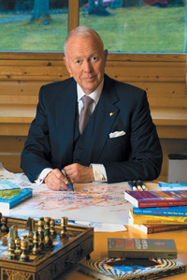
На что библиотекарь посоветовала ему обратиться в отдел медицины. Тони Бьюзен посмотрел литературу по физиологии мозга, полистал книги о том, как проводить разного рода операции на головном мозге и понял, что это совсем не то, что ему надо. Ему необходим был другой способ, который позволил бы систематизировать свои мысли и формировать процесс своего обучения. В этот самый момент он понял, что не существует такой науки, которая помогала бы ему в обучении. И тогда вместе со своим братом он и взялся формировать понятие mind map и науку о системе мышления как таковую.
Тони Бьюзен достиг потрясающих результатов, стал одним из лучших студентов. Он смог превратить процесс обучения в увлекательное, очень интересное, а самое главное эффективное занятие. Он помогал не только себе и своему брату, но и многим другим студентами школьникам, которых считали неспособными и к обучению. Все они достигли очень высоких результатов. Т.Бьюзен доказал, что мы недоиспользуем возможности нашего мозга по восприятию информации.
Что же предложил Тони Бьюзен?
Тони Бьюзен предложил информацию об изучаемом объекте, процессе или явлении визуализировать, т.е. представлять в графическом виде со всей совокупностью его свойств. И назвал он эти схемы термином mind map.
Термин mind map имеет множество переводов, в т.ч.:
- «интеллект карты»,
- «карты ума»,
- «карты мыслей»,
- «карты мышления»,
- «ментальные карты»,
- «карты памяти» или «карты разума»

Его исследования показали, что обычная визуализация каких-либо объектов, процессов или данных дает очень хороший позитивный результат. [1]
Интеллект-карта – это визуальное представление какого-либо объекта (процесса, события, идеи, мысли), отражающее процесс ассоциативного мышления.

Интеллект-карты позволяют представлять информацию в виде, требующем минимального времени и психофизиологических ресурсов для ее анализа и понимания. Условно интеллект-карта может быть представлена в виде схемы (см.рис.3.1)
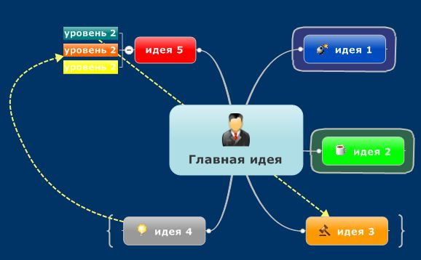
Рисунок 3.1 – Условное представление интеллект-карты

В центре помещается главная идея или объект, от которой отходят ветви, характеризующие этот объект. Затем они декомпозируются, т.е. делятся на более мелкие составлявшие (подтемы). Связи между идеями отражаются стрелками. Интеллект карты бывают различного вида и масштаба. Различают мини интеллект-карты и мега интеллект карты. Мини интеллект-карты включают как правило 1-2 уровня иерархии. Мега-интеллект карты содержат значительно больше уровней (десятки). Технология интеллект карт изначально основывается на том принципе, что полушария головного мозга выполняют различные интеллектуальные функции. Правое полушарие доминирует в таких областях как:
- пространственная ориентация,
- восприятие ритма,
- мечтание,
- воображение,
- восприятие цвета и размеров.

Левое полушарие отвечает за иной набор ментальных функций таких как:
- линейные представления,
- операции с числами,
- логика, речь, анализ.

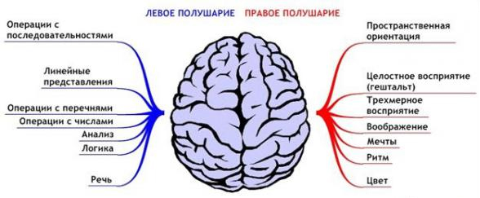
Рисунок 3.2 – Принципы работы полушарий головного мозга

Метод интеллект-карт позволяет представлять информацию таким образом, чтобы ее могли одновременно воспринимать и правое и левое полушария. Благодаря использованию символов, цветов, рисунков, пространственных связей любая информация начинает восприниматься, анализироваться и запоминаться гораздо быстрее и эффективнее, чем при обычном линейном представлении в виде букв и цифр. Т.е. интеллектуальные карты позволяют использовать огромные интеллектуальные резервы правого полушария.

3.2 Принципы майнд-менеджмента

- Визуализация

Многие полководцы визуализировали данные для того чтобы определиться как поступить в той или иной ситуации. Визуализация, т.е. наглядное представление позволяет понять картину в целом, а затем уже двигаться к более конкретным целям. Современный человек в обычной жизни также достаточно часто использует этот принцип. Например, мы не знаем как дойти до того или иного объекта и мы берем карту. Визуализация позволяет проще понять, каким лучше способом нам достичь поставленной цели.

- Ассоциативность

Принцип ассоциативного мышления заключается в том, что человеческий мозг воспринимает и анализирует информацию не линейно, а в виде образов и пространственных связей. Информация, представленная в виде интеллект- карт, воспринимается быстрее, эффективнее, запоминается на более долгий срок, так как это соответствует естественной природе нашего мышления. Так устроен человеческий мозг.

3.3 Правила построения интеллект-карт

- Главный объект внимания должен быть располагаться в центре рабочей области.
- Основные темы, связанные с объектом изучения, расходятся от центрального образа в виде ветвей. Необходимо строить иерархическую структуру, древо. Именно так развивается наша мысль.
- На одном уровне иерархии должны быть однородные объекты, т.е. они должны подчиняться одной и той же иерархии.
- Интеллект-карта читается по часовой стрелке (см.рис.3.3), т.е. начиная с правого верхнего угла.
Центральный образ
1
5
4
3
2
6
7
8
Рисунок 3.3 – Принцип чтения интеллект-карты

- Использование различных цветов и рисунков. При построении интеллект карт рекомендуется применять цветные карандаши, разноцветные ручки, маркеры. Это облегчает восприятие и запоминание информации.
- В интеллект-карте запрещается писать целые предложения, допустимы только ключевые слова.
- Рекомендуется использовать только печатные буквы, т.к. они легче воспринимаются.
- Мысли определенной тематики рекомендуется объединять и группировать стрелками или какими-либо графическими фигурами (облаками, сердечками и т.п.).
- Не рекомендуется размещать на одном уровне иерархии более 7 сущностей.
- Оставляйте пустые ветви. Это неосознанно приведет к возникновению желания дополнить интеллект-карту, сделать ее более информативной и содержательной.

3.4 Алгоритм майнд-менеджмента

- Рождение идеи
Обычно идеи приходят внезапно и также быстро забываются. Для того, чтобы не потерять ценную идею, ее необходимо записывать. На интеллект-карте главная идея записывается в центре рабочей области.
- Проведение мозгового штурма
В процессе мозгового штурма генерируются возможные пути реализации идеи в зависимости от поставленной цели, выделяются факторы, которые влияют на этот процесс, и которые необходимо учесть. Записываются все ассоциации, связанные с этой идеей.
- Структурирование или упорядочивание идей, их анализ
На данном этапе формируется образ будущего интеллектуального продукта.
- Осуществление задуманного, формирование интеллект-карты по созданной структуре

3.5 Область применения интеллект-карт

Благодаря использованию принципов майнд-менеджмента возможно существенно облегчить выполнение сложных интеллектуальных задач и повысить их эффективность. Область применения интеллект-карт представлена на рис.3.4.

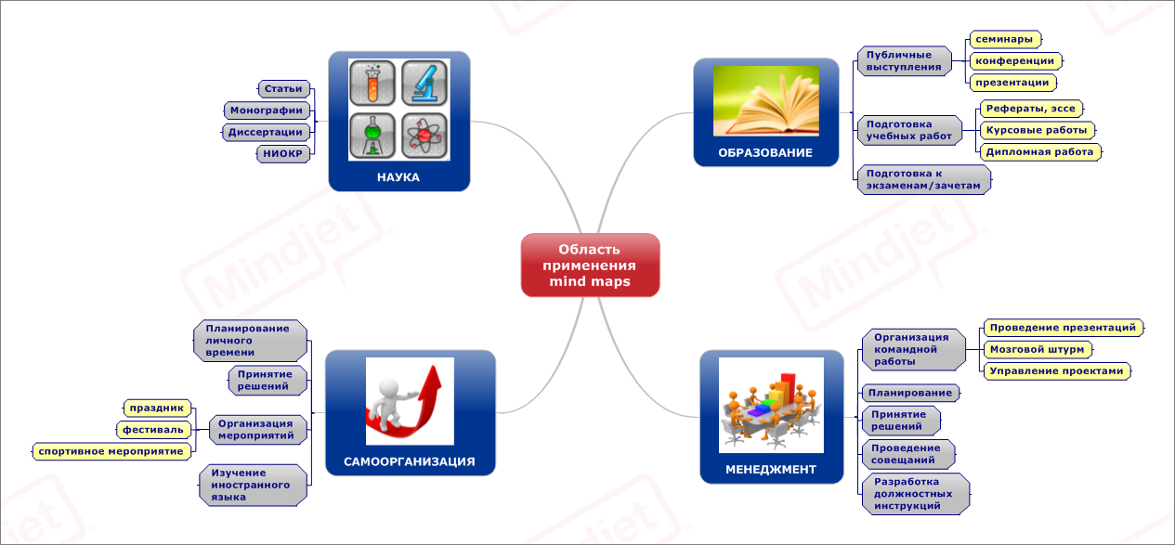
Рисунок 3.4 – Области применения интеллект-карт

- Образование:
- подготовка к публичному выступлению (семинару, докладу на конференции, проведению презентации и т.п.). Интеллект-карты позволяют систематизировать мысли и быстро подготовить простые для понимания тексты.
- подготовка к экзаменам/зачетам,
- написание КР, дипломной работы,
- Для принятия решений. Очень часто мы сталкиваемся с ситуацией, когда мы не можем принять решение о той или иной проблеме. Предположим, вам надо найти новую работу. Вы очень долго остаетесь на своей старой работе, думаете куда же лучше пойти, очень долго собираетесь начать её все-таки искать и бесконечно откладываете принятие решения. Таких проблем очень много и все они не находят своего ответа. Очень часто мы боимся сделать первый шаг. Мы все время откладываем на завтра, на после завтра, через месяц и т.д. Если же нарисовать интеллект-карту, отметить на ней сильные и слабые стороны каждой альтернативы, возникающие возможности и ограничения, все станет более очевидным и понятным. Вы сами увидите ее решение. Интеллект-карты помогают принимать решения даже по очень сложным проблемам.
- Для решения нестандартных задач. При этом, как правило, организуется коллективная работа методом мозгового штурма. Выбирается ведущий, который записывает все высказанные идеи и предложения по решению проблемы. Единственным ограничением при этом является запрет прямой критики. Предполагается, что любая идея имеет право на обсуждение. Даже в самой фантастической идее можно найти рациональное зерно.
- Для управления проектами, организации эффективной командной работы. Интеллект-карты позволяют распределить весь комплекс задач между членами проектной группы оптимальным образом, ничего не забыть.
- Для разработки должностных инструкций.
- Интеллект-карты могут быть использованы для организация масштабных мероприятий (праздник, фестиваль, спортивное мероприятие, конференция, семинар, симпозиум и т.п.)
- Для проведения научных исследований, написания статей, диссертаций
- Планирование личного времени.

3.6 Программное обеспечение для разработки интеллект-карт

При структурировании небольших объемов информации можно использовать обычный лист бумаги и набор цветных карандашей или фломастеров. То, что рисуется вручную, гораздо легче и быстрее запоминается. При структурировнии больших объемов информации целесообразно воспользоваться специальными программами. Это позволит легко анализировать информацию, масштабировать, фильтровать и передавать ее другим лицам.
Перечень и краткая характеристика программ, которые могут быть использованы для разработки интеллект-карт представлен в таблицах 3.1-3.2
Таблица 3.1 – Программные средства и интернет-сервисы для разработки интеллект-карт
Наименование ПО | Адрес сайта
XMind | http://www.xmind.net
Free Mind Map | http://www.edrawsoft.com/freemind.php
FreeMind | http://freemind.sourceforge.net
IHMC CmapTools | http://cmap.ihmc.us
MAPMYself | http://mapmyself.com
Mind42 | http://mind42.com
Mindomo | http://www.mindomo.com

Таблица 3.2 – Краткая характеристика программ создания интеллект-карт
Название программы | Тип приложения | Операционная система | Есть бесплатный тариф | Русифицированная версия
Mindomo | Десктоп, онлайн | Linux, Windows, Mac | да | да
MindJet Mindmanager | Десктоп | iOS, Android, Windows, Mac | да | да
XMind | Десктоп | Linux, iOS, Windows,Mac, | да | да
MindMeister | Онлайн | iOS, Android | да | да
MindMup | Онлайн | любая | да | нет
Mind42 | Онлайн | любая | да | нет
PersonalBrain | Десктоп | Windows, Mac,  Linux | нет | нет
iMind Map | Десктоп | Windows, Mac,  iOS, Android | нет | да
Bubbl.us | Онлайн | любая | да | нет
Comapping | Десктоп, онлайн | Windows, Mac  Linux | да | нет
MindGenius | Десктоп | Windows, iOS | да | нет
Wisemapping | Онлайн | любая | да | нет
Mapul | Онлайн | любая | да | да
Coggle | Онлайн | любая | да | да
ConceptDraw MINDMAP 7 | Десктоп | Windows, Mac | нет | нет

Онлайн-сервис Mindomo – удобный инструмент структурирования и визуализации информации, обладающий возможностью организации совместного удаленного редактирования интеллект-карты приглашенными пользователями.
Элементы структуры можно маркировать иконками-пиктограммами, добавлять к ним гиперссылки на интернет-ресурсы, аудио-, видеофайлы и изображения, а также заметки (примечания). Для создания интеллект-карты с использованием онлайн-сервиса Mindomo необходимо зарегистрироваться на сайте https://www.mindomo.com/ru/. Для студентов имеется бесплатный тарифный план. Воспользоваться готовыми шаблонами для создания и редактирования карты пользователь сможет, нажав кнопку «Создать» в личном кабинете.
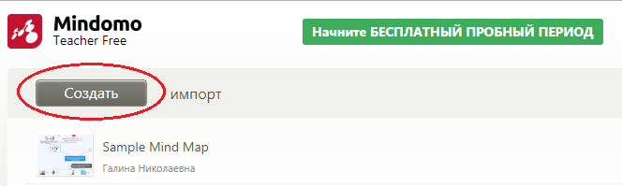
Рисунок 3.5 – Создание интеллект-карты с использованием онлайн сервиса Mindomo
В всплывающем окне пользователю будет предложено ввести название создаваемой ментальной карты, выбрать тематический шаблон либо организационную структуру пустой карты.
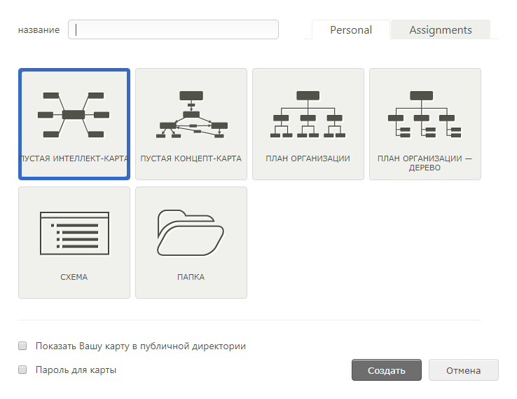
Рисунок 3.6 – Шаблоны интеллект-карт
При выборе шаблона «Пустая интеллект-карта» пользователь создает ментальную карту с нуля. В центре рабочего поля появляется название карты. Двойной щелчок по тексту позволит изменить его и напечатать нужное название главной темы. Возможно изменить фон рабочего поля, щелкнув правой кнопкой в любом свободном месте поля. Во всплывающей палитре необходимо выбрать пользовательский цвет.
Добавлять разделы, темы и подтемы можно разными способами:
- нажать на клавиатуре клавишу «Tab»;
- нажать в верхней панели интерфейса рабочего поля кнопку «+»;

- навести курсор на топик, нажать на появившийся треугольник раскрывающегося списка и выбрать нужный вариант («вставить тему», «вставить подтему»).
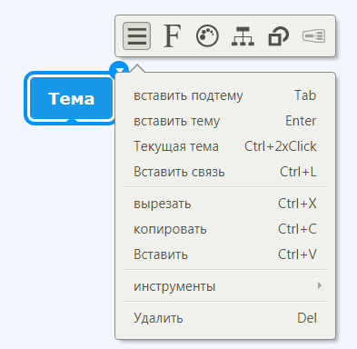
Рисунок 3.7 – Добавление тем темы в интеллект-карту с использованием сервиса Mindomo
Кнопки редактирования настроек оформления любого раздела (темы, подтемы) появляются во всплывающем окне при нажатии раскрывающегося списка в правом верхнем углу темы (подтемы). Доступны настройки выбора типа, кегля, цвета шрифта и заливки темы, выравнивания и начертания текста.
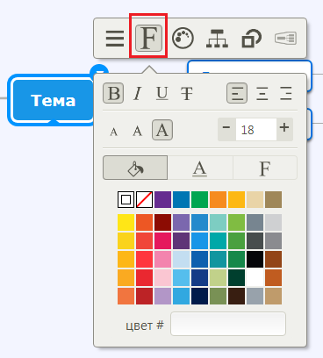
Рисунок 3.8 – Настройка шрифта в сервисе Mindomo
Кнопка «Палитра» позволяет установить пользовательские настройки оформления.
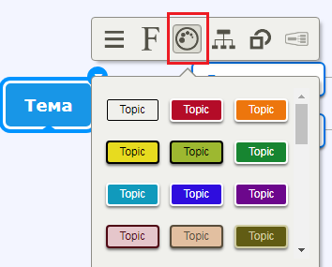
Рисунок 3.9 – Палитра сервиса Mindomo
Пользователь также может изменить форму топика, тип организации узлов карты, форму рамки, выбрать рамку для объединения узлов карты в один раздел.
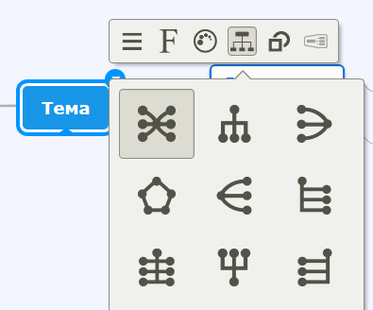
Рисунок 3.10 – Выбор типа организации узлов в интеллект-карте с использованием сервиса Mindomo
Рассмотрим подробнее боковую панель инструментов рабочего поля. Кнопка «Заметки» предназначена для прикрепления описания темы (подтемы). Такие заметки добавляются к выделенному структурному элементу карты. Интерфейс открывшегося активного окна позволяет форматировать текст, вставлять в задание гиперссылки на внешние ресурсы, видеоролики, формулы и т.д. Для этого следует напечатать текст, выделить его и нажать кнопку «Вставка», затем вставить нужную ссылку на ресурс или видеоролик. Заметка отображается в виде иконки страницы рядом с топиком. Для прочтения заметки достаточно навести курсор на иконку заметки.

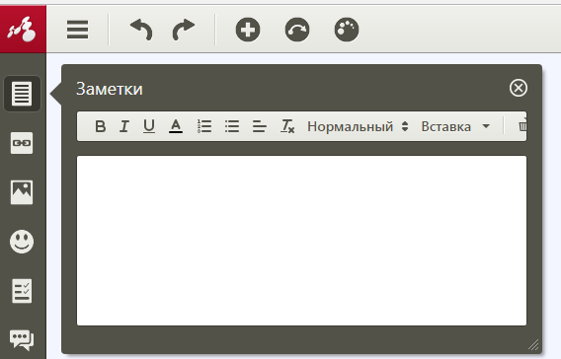
Рисунок 3.11 – Добавление заметки в интеллект-карту с использованием сервиса Mindomo
Кнопка «Гиперссылка» позволяет добавить к предварительно выделенному топику гиперссылку на внешний ресурс.
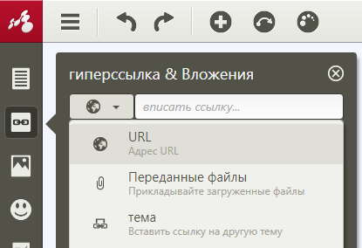
Рисунок 3.12– Добавление гиперссылок в интеллект-карту с использованием сервиса Mindomo
Кнопка «Мультимедиа» позволяет добавить к выделенному топику мультимедиа объекты (изображения, видео- и аудио-фрагменты) путем вставки гиперссылки на подобранные объекты.

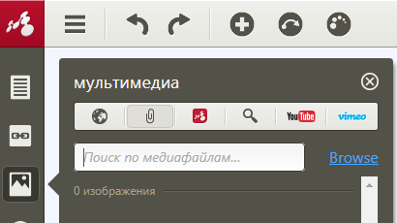
Рисунок 3.13 – Добавление мультимедиа в интеллект-карту с использованием сервиса Mindomo

Кнопка «Пиктограмма» позволяет добавить одну или несколько иконок- пиктограмм в выделенный топик.
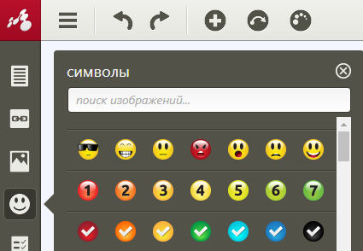
Рисунок 3.14 – Добавление пиктограмм в интеллект-карту с использованием сервиса Mindomo

Кнопка «Задача» позволяет спланировать и организовать коллективную работу над интеллект-картой. В данном случае можно для каждой темы (подтемы) выбрать приоритет, регламент и время выполнения работ, назначить ответственного за заполнение структурного элемента и др.
К любому выделенному структурному элементу карты при нажатии кнопки «Примечания» можно добавить комментарии, оценочное суждение при помощи иконок «нравится» или «не нравится». В том случае, если над картой ведется коллективная работа, при помощи таких примечаний ведется обсуждение элемента редакторами-участниками групповой работы либо организуется обратная связь с преподавателем. Созданную карту можно сохранить на компьютер пользователя в виде файла программы Mindomo или же просмотреть историю внесения изменений в случае коллективной работы.

Контрольные вопросы

- Поясните цели и задачи майнд-менеджмента.
- Поясните сущность принципов визуализации и ассоциативности.
- Дайте определение понятию «интеллект-карта».
- Назовите ключевые правила построения интеллект-карт.
- Поясните область практического использования интеллект-карт.
- Какие программные продукты могут быть использованы для построения интеллект-карт?

Список литературы

- Бехтерев, С. Майнд-менеджмент [Электронный ресурс] : решение бизнес-задач с помощью интеллект-карт / С. Бехтерев ; под ред. Г. Архангельский, Н. Казакова. — Электрон. текстовые данные. — М. : Альпина Паблишер, 2016. — 308 c. — 978-5-9614-4816-0. — Режим доступа: http://www.iprbookshop.ru/43685.html

- Тайм-менеджмент. Полный курс [Электронный ресурс] : учебное пособие / Г. А. Архангельский, С. В. Бехтерев, М. А. Лукашенко, Т. В. Телегина ; под ред. Г. А. Архангельский. — Электрон. текстовые данные. — М. : Альпина Паблишер, 2017. — 311 c. — 978-5-9614-1881-1. — Режим доступа: http://www.iprbookshop.ru/68022.html

- Брайан, Трейси Тайм-менеджмент по Брайану Трейси [Электронный ресурс] : как заставить время работать на вас / Трейси Брайан ; пер. М. Иутина. — Электрон. текстовые данные. — М. : Альпина Паблишер, 2016. — 302 c. — 978-5-9614-5074-3. — Режим доступа: http://www.iprbookshop.ru/41443.html

- Штаффан, Нётеберг Тайм-менеджмент по помидору [Электронный ресурс] : как концентрироваться на одном деле хотя бы 25 минут / Нётеберг Штаффан ; пер. В. Подобед. — Электрон. текстовые данные. — М. : Альпина Паблишер, 2016. — 245 c. — 978-5-9614-1982-5. — Режим доступа: http://www.iprbookshop.ru/41444.html

- Мария, Хайнц Позитивный тайм-менеджмент [Электронный ресурс] : как успевать быть счастливым / Хайнц Мария. — Электрон. текстовые данные. — М. : Альпина Паблишер, 2016. — 128 c. — 978-5-9614-4795-8. — Режим доступа: http://www.iprbookshop.ru/48442.html

- Реунова, М. А. Тайм-менеджмент студента университета [Электронный ресурс] : учебное пособие / М. А. Реунова. — Электрон. текстовые данные. — Оренбург : Оренбургский государственный университет, ЭБС АСВ, 2012. — 103 c. — 2227-8397. — Режим доступа: http://www.iprbookshop.ru/30084.html

- Смоловик, Г. Н. Теория менеджмента [Электронный ресурс] : учебное пособие / Г. Н. Смоловик. — Электрон. текстовые данные. — Новосибирск : Сибирский государственный университет телекоммуникаций и информатики, 2016. — 244 c. — 2227-8397. — Режим доступа: http://www.iprbookshop.ru/69563.html

